EXPEDIENTE INDICAÇÃO Nº
DATA
PROTOCOLO Nº

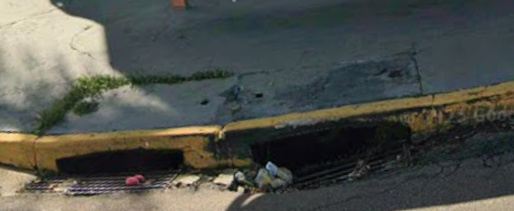
Limpeza e manutenção de galeria de águas pluviais e grade de captação na Rua Salermo, nº 15, no Jardim Itália.

CONSIDERANDO que a galeria de águas pluviais e a grade de captação existentes no local apresentam sinais de afundamento na região da estrutura, o que pode comprometer a integridade da via e o adequado escoamento das águas pluviais;
CONSIDERANDO que a situação descrita pode representar risco à segurança de pedestres, ciclistas e motoristas que circulam pela via, especialmente diante da possibilidade de agravamento do desnivelamento da estrutura;
CONSIDERANDO que o ponto indicado encontra-se nas proximidades de um ponto de ônibus, sendo frequentemente utilizado por moradores e usuários do transporte público, o que reforça a necessidade de manutenção preventiva para garantir maior segurança e adequada conservação da via pública.

Assim sendo,

INDICO ao Excelentíssimo Senhor Prefeito Municipal, como permite o Regimento Interno, que determine providências quanto a Manutenção de galeria de águas pluviais e grade de captação na Rua Salermo, nº 15, no Jardim Itália.

Sala das Sessões, 11 de março de 2026.

TIO FABIANO LIMA
VEREADOR

